Chapitre 3 Propagation de la lumière

- Propagation de la lumière :
La lumière se propage dans différents directions à partir d’une source lumineuse, à travers différents milieux

- Milieux de propagation :

- Milieu transparent : c’est un milieu qui laisse fait passer la totalité de la lumière et permet la vision claire des objets se trouvant derrière lui : exemple une plaque de verre lisse, eau, air, le vide …
- Milieu translucide : c’est un milieu qui ne laisse pas passer qu’une partie de la lumière et ne permet pas la vision claire des objets situant derrière lui (vision flou) : exemple un papier calque, papier mouillé par l’huile, verre armé ….
- Milieu opaque : c’est un milieu qui ne laisse pas passer la lumière et la vision des objets situant derrière lui est impossible : exemple papier cartonné, bois, les métaux, tableau ….

- Principe de propagation rectiligne de la lumière :
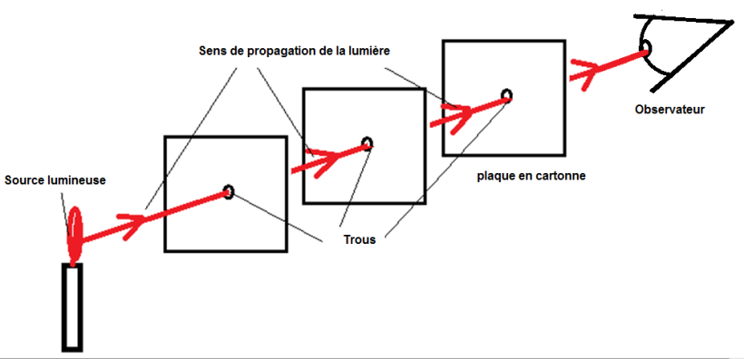
- Expérience :
On dispose de trois plaques cartonnées menu d’un trou au centre et une bougie enflammée ; on sépare les feuille l’une de l’autre, puis on place derrière ces plaques un observateur comme ci-contre :
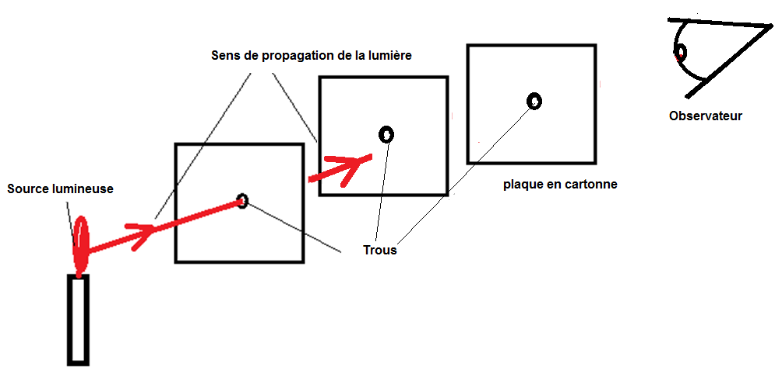
- Observation et explication :
Les trous sont alignés : La bougie est vue par l’observateur
On décale une seule plaque de sa position : La bougie n’est plus visible à l’observateur.

- Principe :
La lumière se propage en ligne droite, dans un milieu homogène et transparent, et dans toutes directions.

- Faisceau de la lumière :

- Définition :
Un faisceau lumineux est un ensemble de rayons lumineux
Un rayon lumineux est modélisé par un trait menu d’une flèche, indiquant le sens de propagation de la lumière.

- Présentation :
Il existe différent type de faisceau de lumière :

Faisceau lumineux | Faisceau cylindrique | Pinceau | Faisceau convergent | Faisceau divergent
Modélisation

- Vitesse de la lumière :

La lumière se propage dans un milieu transparent avec une vitesse très grande, on l’appelle encore la célérité de la lumière, on la note C son unité internationale est le km/s ;
Sa valeur dans le vide est C = 300 000 km/s.
la distance ( d ) parcouru par un faisceau de lumière, dans un intervalle de temps ( t) est donnée par la formule suivante d = C x t ; d en km ; t en seconde, C = 300 000 km/s
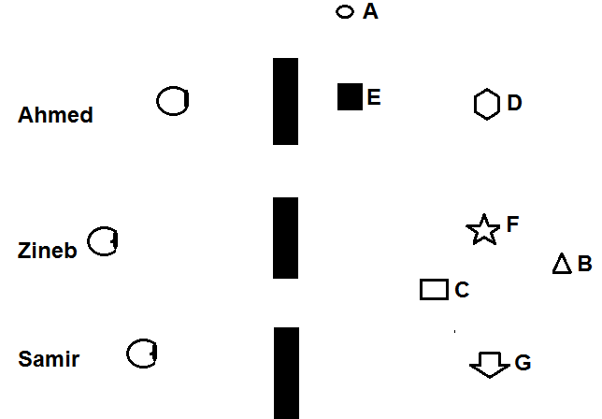

Exercice
A , B , C , D , E , F et G sont des objets

1 ) Quels sont les objets observés par chaque élève ?

2 ) En 1969, les astronautes ont déposé sur le sol lunaire des réflecteurs dirigés vers la terre, un rayon laser est envoyé depuis la terre, le laser se réfléchit et revient à la terre effectuant un aller-retour.
Un capteur mesure la distance de ce trajet ;
- Quel est la relation qui permet de calculer la distance entre la terre et la lune ?
b ) Calculer cette distance ?
Données : Célérité de la lumière est C = 300 000 km/s
Durée de l’aller-retour est : 2,54 s

